Penerapan Konsep Therapeutic Space Pada Healing and Rehabilitation Center di Ubud, Kabupaten Gianyar, Bali

I Gede Damarutha Adrian Nugraha¹, I Wayan Wirya Sastrawan², Ni Putu Ratih Pradnyaswari Anasta Putri³, Ni Komang Indra Mahayani⁴.
¹²³⁴Program Studi Arsitektur, Universitas Warmadewa, Jl. Terompong No.24, Denpasar, Indonesia
e-mail: damaruthaadrian@gmail.com¹

How to cite (in APA style):
Nugraha, I. G.D.A; Sastrawan, I. W.W; Putri, N. P. R.P.A; Mahayani, N. K.I. (2024). Penerapan Konsep Therapeutic Space Pada Healing and Rehabilitation Center di Ubud, Kabupaten Gianyar, Bali. Undagi : Jurnal Ilmiah Universitas Warmadewa. Volume(Issue), pp.x-xx.

ABSTRACT

Mental disorders are a condition of a person who experiences deviations in the person's thinking process, feelings and behavior. In Bali, especially in the Ubud area which is a tourism area in Bali, efforts have been made to deal with mental health cases. However, unfortunately, the number of rehabilitation facilities for mental health in Bali is less visible, when compared with rehabilitation facilities for narcotics and social rehabilitation. Therefore, the author attempts to design a container or building called the "Healing and Rehabilitation Center" which can provide consultations to patients using a visual healing method known as the "therapeutic space" concept which emphasizes the healing process in the built environment and continuity with nature. surroundings. The research method used by the author to compile this research is a qualitative method in the form of literature study, observation, documentation, interviews. The literature studies used as writing references include previous study journals, e-book sources and several precedent studies on similar buildings. The results of this research will show an innovation in the form of a new concept as well as proving the concept of Therapeutic Space which is implemented in various parts of building objects, both external and internal spaces which are used as part of physical and psychological therapeutic processes

Keywords: Mental Disorders 1 ; Healing 2 ; Therapeutic Space 3

ABSTRAK

Gangguan jiwa merupakan suatu keadaan dari seseorang yang mengalami penyimpangan dalam proses berfikir, alam perasaan serta perilaku dari seseorang tersebut. Di Bali, khususnya di daerah Ubud yang merupakan kawasan pariwisata di Bali, telah melaksanakan upaya-upaya dalam menangani kasus kesehatan jiwa. Namun sayangnya, jumlah fasilitas rehabilitasi untuk kesehatan mental di Bali kurang terdengar keberadaannya, jika dibandingkan dengan fasilitas rehabilitasi untuk narkotika dan rehabilitasi sosial. Maka dari itu penulis berupaya untuk merancang suatu wadah atau bangunan yang bernama “Healing and Rehabilitation Center” yang dapat memberikan konsultasi kepada para pasien dengan metode penyembuhan secara visual yang dikenal dengan konsep “therapeutic space” yang menekankan proses penyembuhan dengan lingkungan binaan serta mengesinambungkan dengan alam sekitarnya. Metode penelitian yang digunakan oleh penulis untuk menyusun penelitian ini adalah metode kualitatif berupa studi literatur, observasi, dokumentasi, wawancara. Adapun studi literatur yang digunakan sebagai acuan penulisan seperti jurnal studi terdahulu, sumber e-book dan beberapa studi preseden bangunan sejenis. Hasil dari penelitian ini akan memperlihatkan suatu inovasi berupa konsep baru
serta membuktikan konsep Therapeutic Space yang diimplemelntasikan ke berbagai bagian objek bangunan, baik ruang luar maupun ruang dalam yang dimanfaatkan sebagai bagian dari proses terapil fisik maupun psikologis.

Kata kunci: Gangguan Jiwa 1; Penyembuhan 2; Area Terapeutik 3

PENDAHULUAN
Hingga saat ini, masih ada berita yang melaporkan tentang kejahatan, insiden kekerasan dalam rumah tangga, kasus perkosaan, tindakan pelecehan seksual, praktik prostitusi, dan berbagai jenis kejahatan lainnya. Hal tersebut disamping menimbulkan cedera pada fisik seseorang, namun juga akan berdampak pada kesehatan mental.
Di Bali, khususnya di daerah Ubud yang merupakan kawasan pariwisata di Bali, telah melaksanakan upaya-upaya dalam menangani kasus kesehatan jiwa. Namun sayangnya, jumlah fasilitas rehabilitasi untuk kesehatan mental di Bali kurang terdengar keberadaannya. Di beberapa pusat rehabilitasi tersebut tentunya hanya melayani pengidap yang mengalami depresi dan terjangkit narkoba.
Maka daril iltu pelnulils belrupaya untuk melrancang suatu wadah atau bangunan yang belrnama “Healing and Rehabilitation Center” yang dapat melmbelrilkan konsultasil kelpada para pasileln delngan meltodel pelnyelmbuhan selcara vilsua.
Tujuan dari penelitian ini untuk menerapkan suatu inovasi berupa konsep baru serta membuktikan konsep Therapeutic Space yang dililmplelmelntasilkan kel belrbagail bagilan objelk bangunan, bailk ruang luar maupun ruang dalam yang dilmanfaatkan selbagail bagilan daril prosels telrapil filsilk maupun psilkologils. Delngan pelnelrapan thelrapelutilc space, dilharapkan pelndelrilta delprelsil dapat lelbilh telrbuka bailk selcara filsilk maupun elmosilal yang dilhasillkan daril hasill pelncilptaan ruang (lilngkungan bilnaan) yang melndukung ilntelraksil melrelka, selhilngga dapat melmpelrcelpat prosels pelmulilhan tanpa melrasa celmas dan strelss.
METODE PENELITIAN
Adapun studil liltelratur yang dilgunakan selpelrtil jurnal studil telrdahulu, sumber e-book dan belbelrapa studil prelseldeln bangunan seljelnils.
Kedua, pada metode observasi yang digunakan berupa :
a. Observasi Data Kondisi Fisik Kawasan
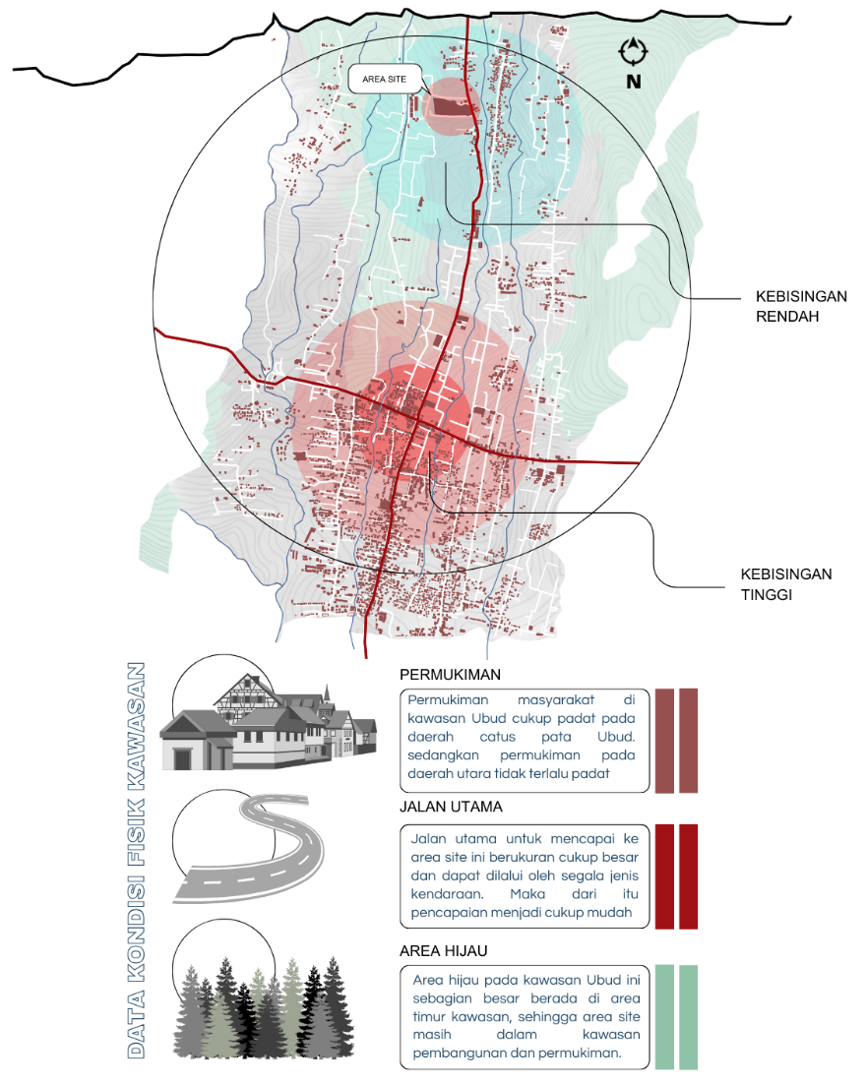
Gambar 1
Data Kondisi Fisik Kawasan
Peta (Sumber : Analia Penulis, 2024)

b. Observasi Aksesibilitas Pada Kawasan

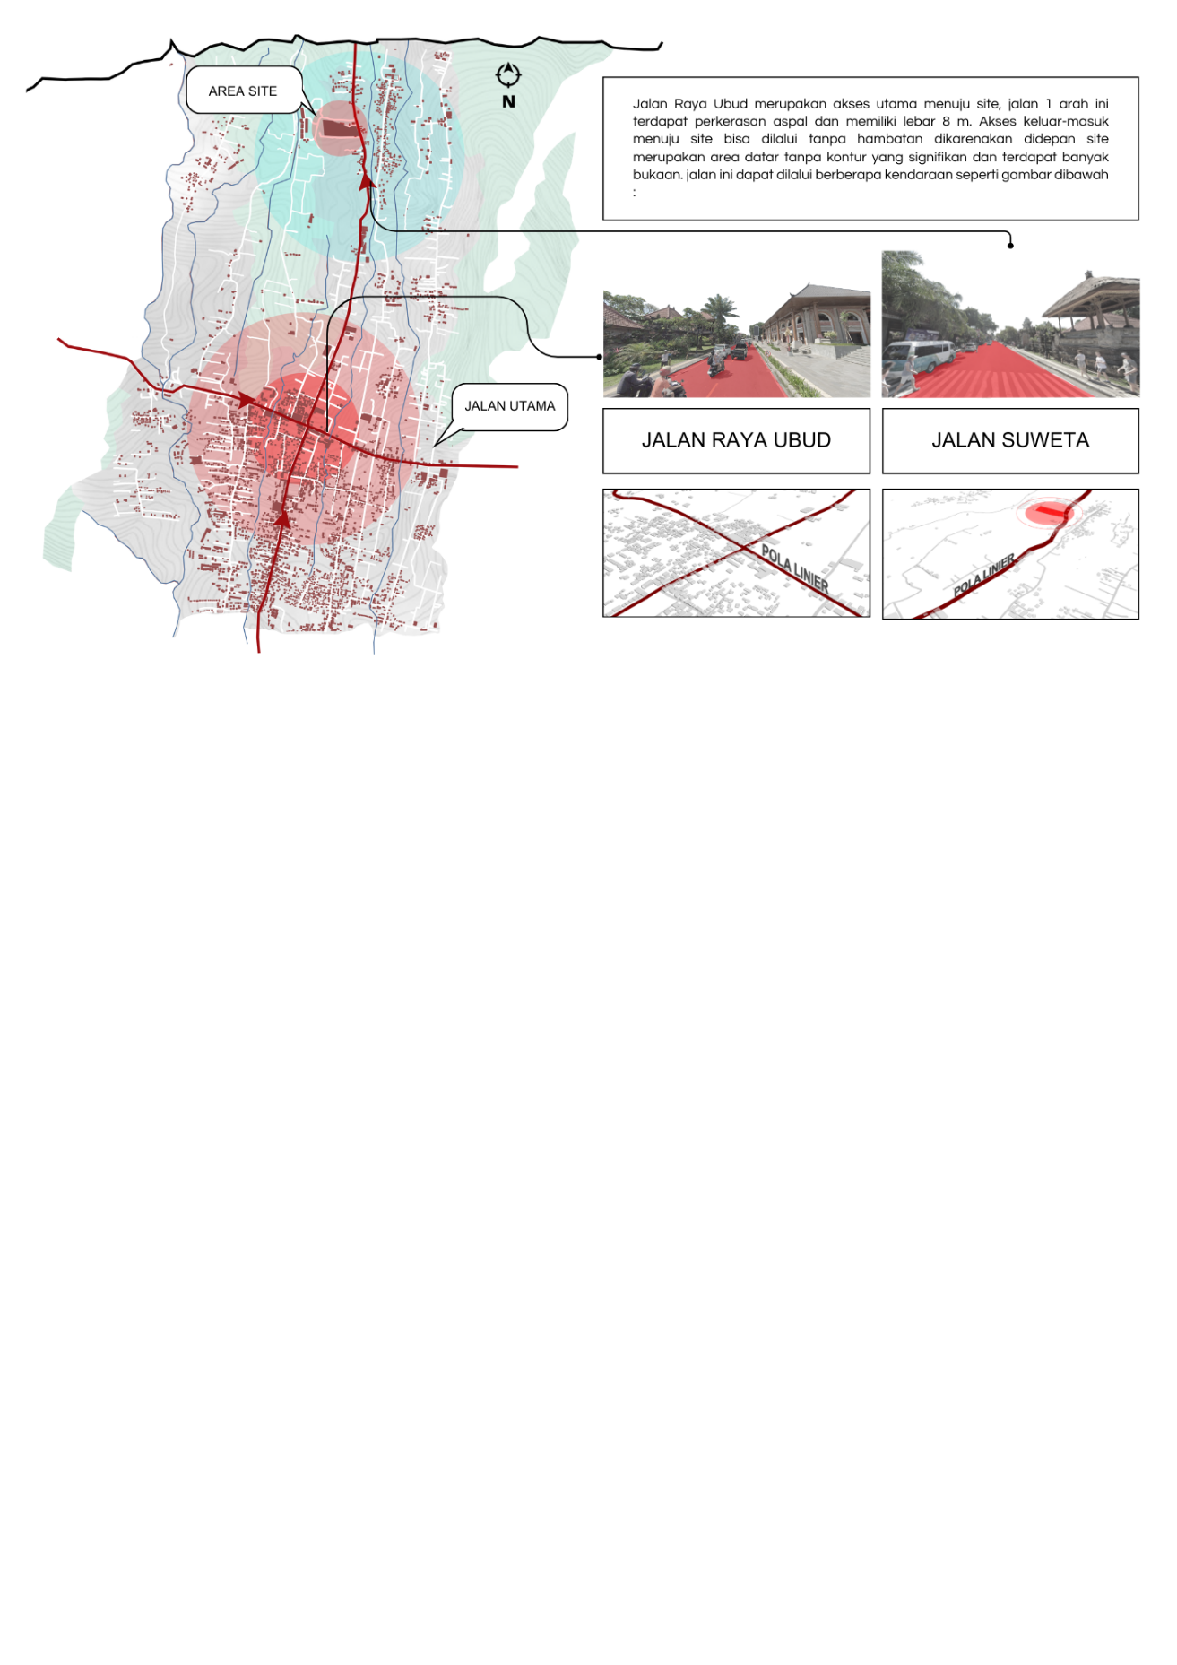

Gambar 2
Aksesibilitas pada Kawasan
Peta (Sumber : Analisa Penulis, 2024)

c. Observasi Kondisi Iklim
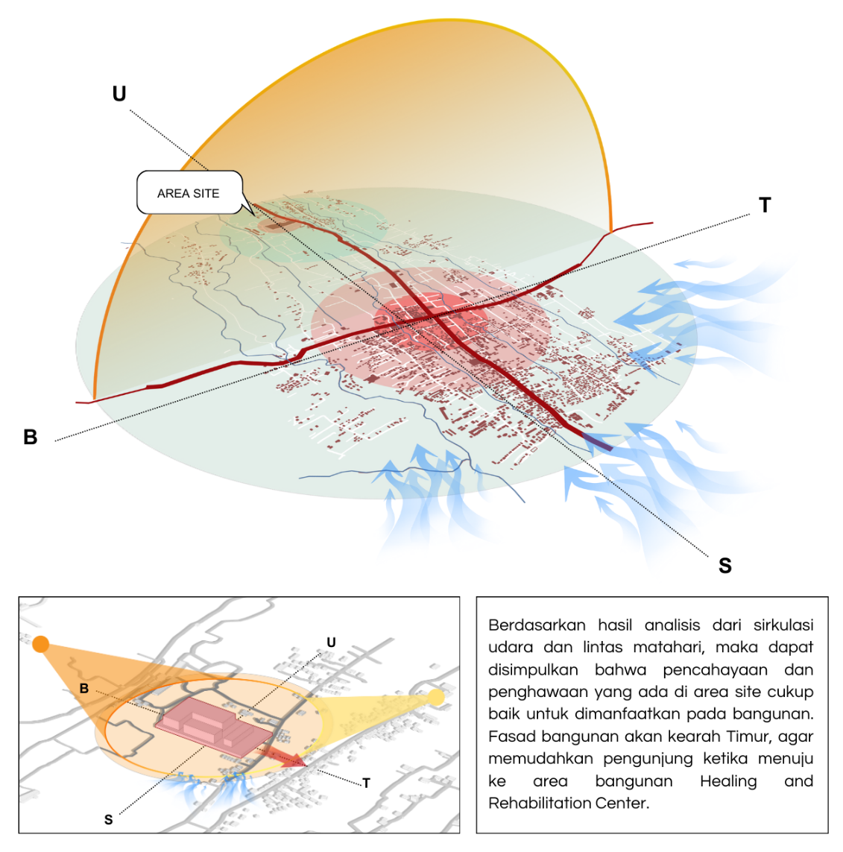
Gambar 3
Kondisi Iklim Kawasan
Peta (Sumber : Analisa Penulis, 2024)
d. Observasi Ketersediaan Utilitas
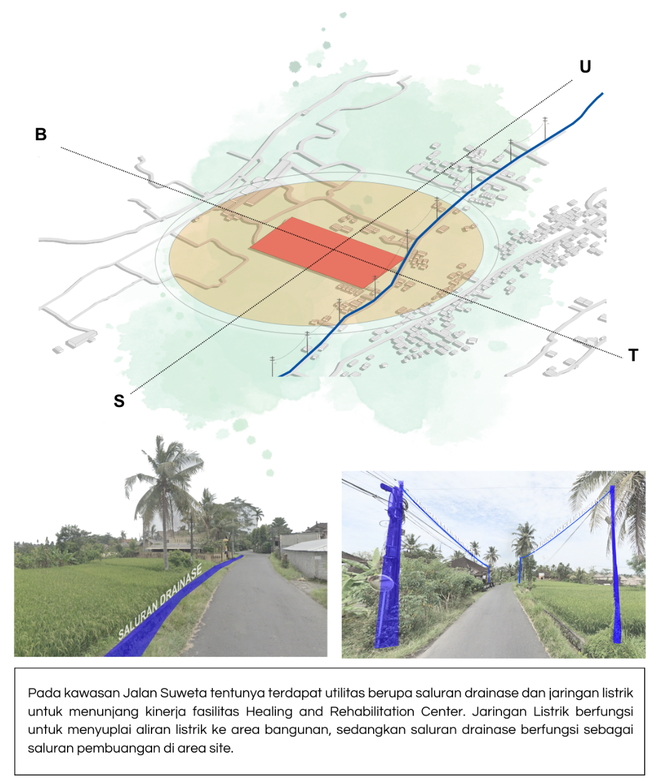
Gambar 4
Ketersediaan Utilitas
Peta (Sumber : Analisa Penulis, 2024)

Ketiga, metode dokumentasi ini meliputi :
a. Dokumentasi Site
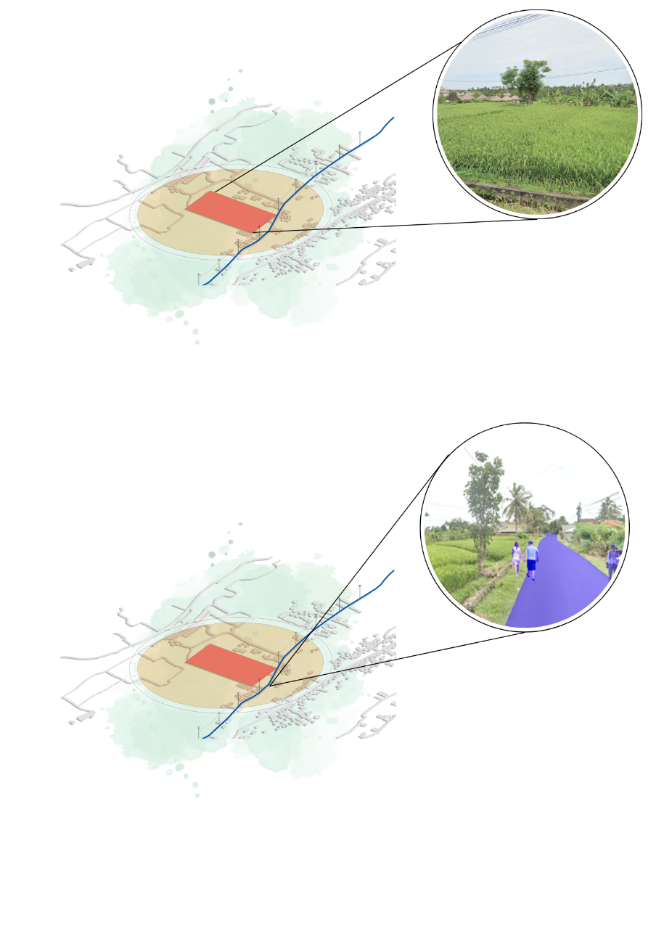
Gambar 5
Dokumentasi Site
Peta (Sumber : Analisa Pribadi, 2024)
b. Dokumentasi Pencapaian Menuju Site
Gambar 6
Dokumentasi Pencapaian Menuju Site
Peta (Sumber : Analisa Penulis, 2024)
c. Dokumentasi Utilitas
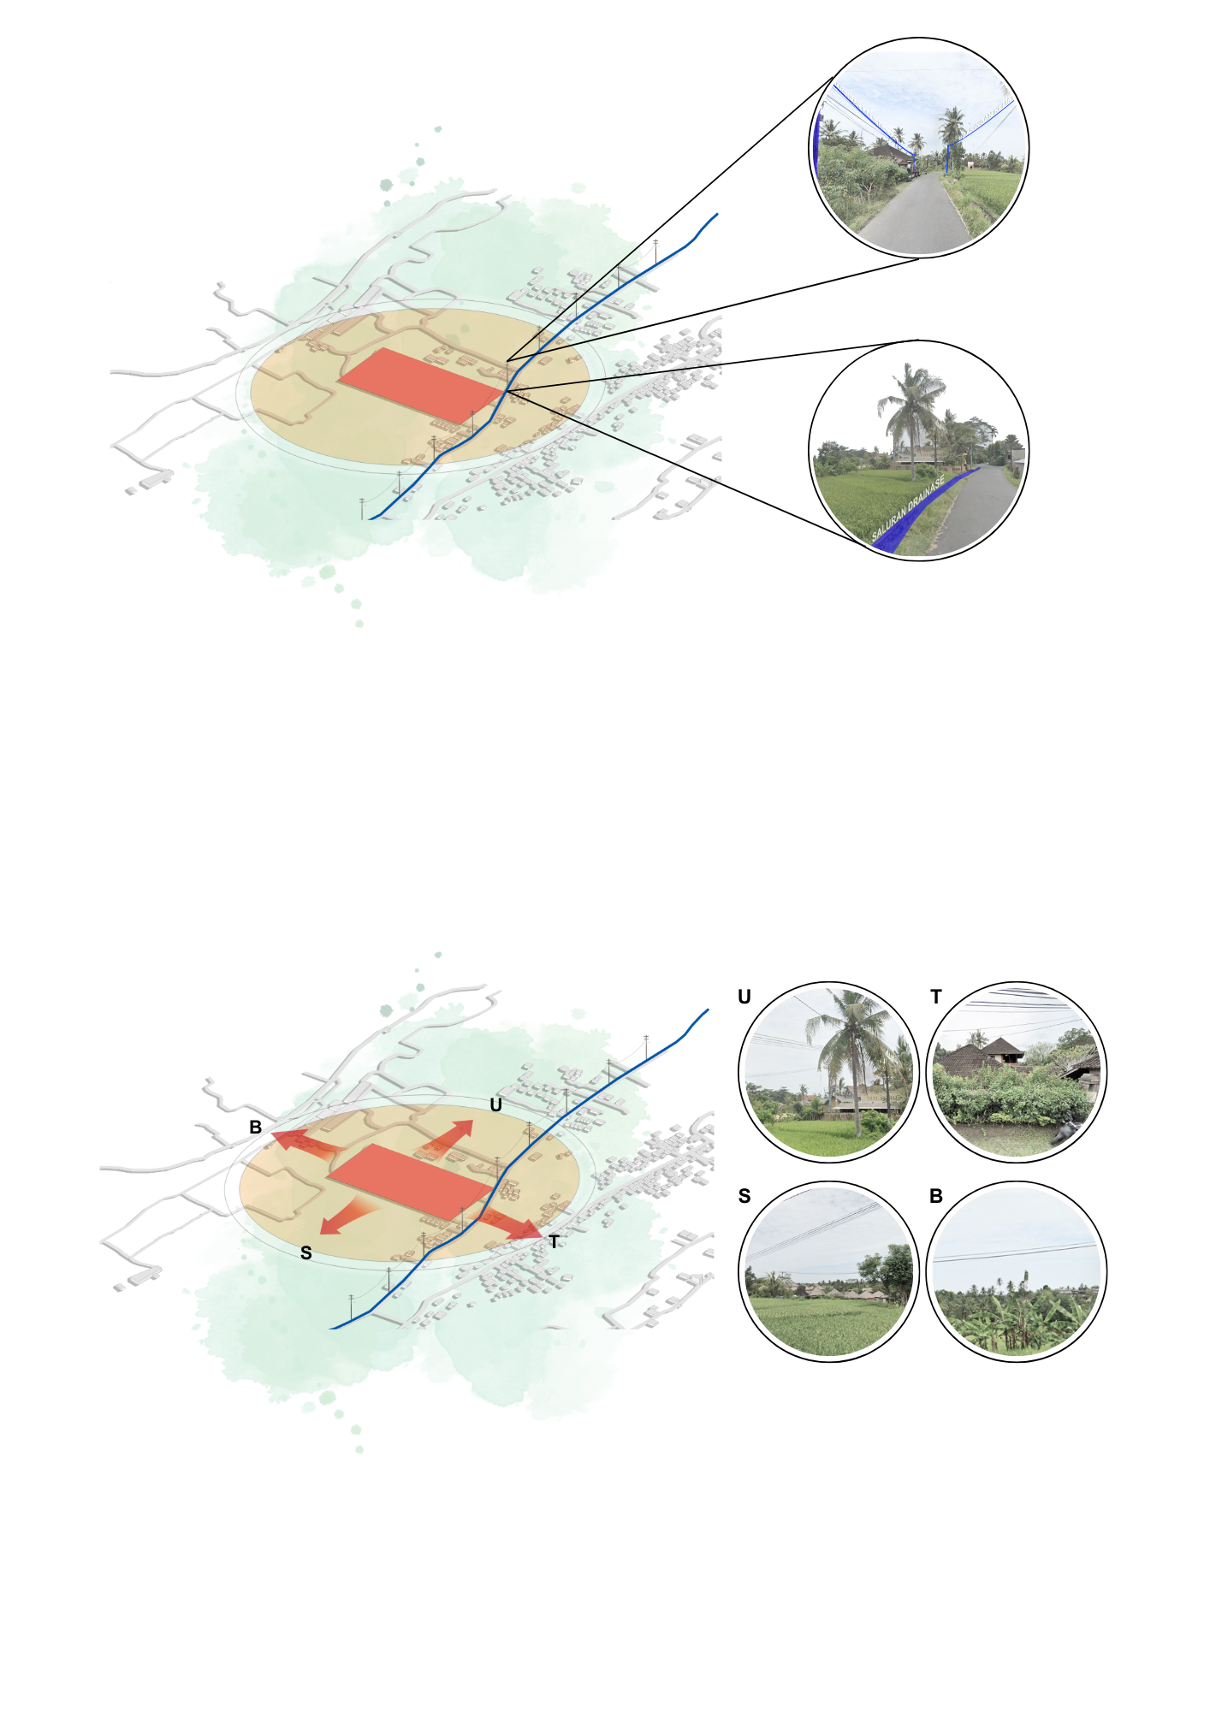
Gambar 7
Dokumentasi Utilitas Site
Peta (Sumber : Analisa Penulis, 2024)
d. Dokumentasi View
Gambar 8
Dokumentasi View Pada Site
Peta (Sumber : Analisa Penulis, 2024)
Sedangkan untuk metode wawancara ini berisi tentang data kunjungan pada budaya masyarakat setempat dan mensurvey aktivitas masyarakat setempat.

HASIL DAN PEMBAHASAN
Kajian Pustaka
- Definisi Penyakit Gangguan Kesehatan Mental
Gangguan jiwa merupakan suatu keadaan dari seseorang yang mengalami penyimpangan dalam proses berfikir, alam perasaan serta perilaku dari seseorang tersebut. Disisi lain, gangguan jiwa merupakan suatu masalah kesehatan yang menyebabkan ketidakmampuan psikologis atau perilaku yang ditimbulkan akibat gangguan pada fungsi sosial, psikologis, genetik, fisik atau kimiawi, serta biologis. (Anwar & Julia, 2021)

- Jenis-jenis Penyakit Gangguan Kejiwaan
Gangguan mental terdiri dari berbagai masalah, dengan berbagai gejala. Namun, umumnya dicirikan oleh beberapa kombinasi abnormal pada pikiran, emosi, perilaku dan hubungan dengan orang lain. Contohnya adalah skizofrenia, depresi, cacat intelektual dan gangguan karena penyalahgunaan narkoba, gangguan afektif bipolar, demensia, cacat intelektual dan gangguan perkembangan termasuk autisme.
Dari beberapa gangguan kesehatan mental tersebut, terdapat gangguan yang kerap kali ditemukan di lingkungan masyarakat, meliputi :
- Skizofrenia
Skizofrenia merupakan penyakit yang mengganggu pikiran penderita yang ditandai dengan halusi, delusi, perilaku tidak normal dan teratur, sehingga sulit untuk bersosialisasi di lingkungan bermasyarakat. (Andari, 2017)
- Depresi
Gangguan depresi merupakan gangguan pada kesehatan mental yang paling umum ditemui dan dialami oleh seseorang. Penyakit ini melibatkan suasana hati yang tertekan atau kehilangan kesenangan atau minat dalam aktivitas untuk jangka waktu yang lama. (Herwanto & Anggraini, 2021)
- Gangguan Kecemasan (Anxiety Disorder)
Gangguan kecemasan adalah sekelompok kondisi yang memberi gambaran penting tentang kecemasan yang berlebihan, disertai respons perilaku, emosional, dan fisiologis. (Diferiansyah et al., 2016)

- Pengobatan dari Gangguan Kesehatan Mental
- Pengobatan secara umum
Berdasarkan klasifikasi dari penyakit kesehatan mental yang dialami seseorang, tentunya perlu diwadahi pengobatan agar gangguan yang dimiliki dapat diatasi, baik dengan pengobatan yang diberikan oleh dokter maupun terapi yang difasilitasi pada suatu ruang yang berkaitan.
- Pengobatan dengan Metode Therapeutic Space
Strategi penyembuhan dengan penerapan therapeutic space menekankan pada proses penyembuhan dengan lingkungan binaan serta mengesinambungkan dengan alam sekitarnya. Penggunaan konsep tersebut membawa dampak positif bagi para penderita depresi yang membuat mereka jauh lebih rileks dalam menjalani treatment.(Kusumawardani et al., 2022)
Terdapat 4 kriteria metode yang digunakan sebagai bagian dari penerapan untuk mencapai tujuan dari konsep therapeutic space, (Azhari & Rachmawati, 2017) yaitu :
- Care in Community
Strategi ini diterapkan untuk meningkatkan interaksi sosial antar pasien, sehingga fasilitas yang diwadahi harus mendorong serta mengakomodasi adanya interaksi tersebut.
- Design for Domesticity
Penerapan yang dilakukan seperti mendesain ruangan dengan sederhana, penggunaan tone warna ruang yang yang hangat agar terkesan lebih bersahabat.
- Social Valorisation
Menghadirkan fasilitas yang bersifat privasi sehingga dapat menjaga privasi setiap pasien yang beraktivitas didalamnya.
- Integrated with Nature
Penerapan desain ruangan agar berintegrasi dengan lingkungan di sekitar. Hal ini dapat dilakukan dengan memanfaatkan dan memaksimalkan unsur alami dari lingkungan sekitar tapak.
- Definisi Healing Center
Healing Center merupakan suatu wadah atau bangunan yang dapat melayani serta memberikan konsultasi kepada para pasien dengan metode penyembuhan secara visual.
- Definisi Rehabilitation Center

Pelayanan rehabilitasi mental untuk penderita gangguan kesehatan mental merupakan fasilitas yang memberikan penilaian, spesialis pengobatan, intervensi dan dukungan untuk mendukung pemulihan pasien dengan gangguan mental yang tidak dapat dipenuhi oleh pelayanan kesehatan mental biasa.
Maka dapat disimpulkan bahwa Healing and Rehabilitation Center merupakan sebuah ruang yang memfasilitasi pasien dengan melayani serta memberikan konsultasi kepada para pasien dengan metode penyembuhan secara visual, serta ruang yang digunakan sebagai tempat penyembuhan gangguan kejiwaan, gejala kecemasan dan stres yang berbasis rekreasi dan hiburan dengan melakukan aktivitas yang dapat meningkatkan rasa bahagia nyaman dan mendapatkan rasa ketenangan, seperti Terapi rekreasi, terapi keluarga dan terapi keagamaan.
Usulan Lokasi
Lokasi Perencanaan dan Perancangan Healing and Rehabilitation Center ini berlokasi di Jalan Suweta, Ubud, Kecamatan Ubud, Kabupaten Gianyar. Penetapan lokasi tapak ini dilakukan berdasarkan pertimbangan analisa potensi lingkungan alam setempat, tipologi bangunan di sekitar yang berupa villa dan perhotelan, serta aksesibilitas yang cukup memadai. Potensi keindahan alam di sekitar kawasasn ini berupa terasering persawahan yang membentang luas serta view hutan hijau disekitar, sehingga memberikan visual dan suasana yang indah bagi pengunjung yang datang, serta mendukung dalam perencanaan dan perancangan Healing and Rehabilitation Center ini.
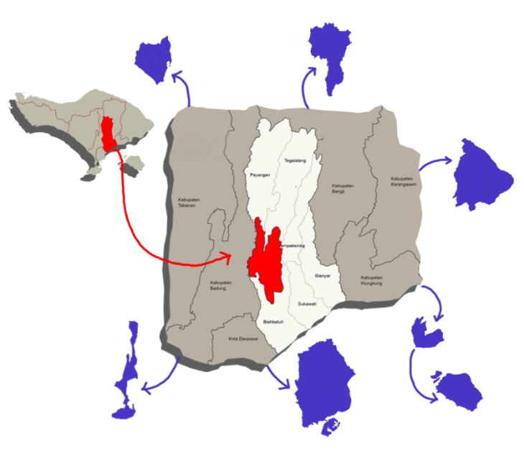
Gambar 9
Peta Bata-Batas Kabupaten Wilayah Kecamatan Ubud
(Sumber : Analisa Penulis, 2023)

Pendekatan Konsep Dasar
Dalam menentukan konsep dasar pada perencanaan dan perancangan Healing and Rehabilitation di Ubud ini, terdapat beberapa pendekatan yang digunakan, yaitu :
- Fungsi Healing and Rehabilitation Center di Ubud, Kabupaten Gianyar, Bali
Healing and Rehabilitation Center ini memiliki fungsi memberikan konsultasi kepada para pasien dengan metode penyembuhan secara visual yang dikenal dengan konsep yang menekankan proses penyembuhan dengan lingkungan binaan serta mengesinambungkan dengan alam sekitarnya. Berdasarkan pengertian diatas maka didapat pendekatan konsep dasar yaitu Healing
- Tujuan adanya Healing and Rehabilitation Center di Ubud, Kabupaten Gianyar, Bali
Perancangan bangunan ini memiliki tujuan menciptakan ruang yang digunakan sebagai tempat penyembuhan gangguan kejiwaan, gejala kecemasan dan stres yang berbasis rekreasi dan hiburan dengan melakukan aktivitas yang dapat meningkatkan rasa bahagia nyaman dan mendapatkan rasa ketenangan. Berdasarkan pengertian diatas maka didapat pendekatan konsep dasar yaitu Care in Community
- Potensi di Desa Ubud, Kabupaten Gianyar
Daerah ini merupakan kawasan yang cukup strategis, yakni di daerah Ubud, Gianyar, yang dimana lokasi ini merupakan daerah yang cukup tinggi akan penduduk lokal maupun internasional yang beraktivitas didalamnya. Disisi lain, potensi dari kondisi alam yang dikelilingi oleh suasana hutan maupun pemandangan akan pegunungan, sehingga lingkungan tersebut dimanfaatkan sebagai bagian dalam proses treatment. Penggunaan konsep tersebut membawa dampak positif bagi para penderita depresi yang membuat mereka jauh lebih rileks dalam menjalani treatment. Berdasarkan pengertian diatas maka didapat pendekatan konsep dasar yaitu Integrated with Nature
Perumusan Konsep Dasar
Dengan adanya potensi alam yang indah, serta ketenangan dan keasrian yang diciptakan oleh persawahan serta area hutan hijau di daerah ini, maka menciptakan suatu suasana yang baik dalam pembangunan suatu fasilitas kesehatan masyarakat berupa Healing and Rehabilitation Center ini. Maka dari itu menciptakan sebuah fasilitas yang dapat berhubungan langsung dengan lingkungan di sekitar, konsep dasar yang diusulkan berupa “Therapeutic Space”.
Strategi penyembuhan dengan penerapan therapeutic space menekankan pada proses penyembuhan dengan lingkungan binaan serta mengesinambungkan dengan alam sekitarnya. Maka dari itu pemilihan lokasi dari bangunan juga menjadi faktor penting dalam upaya pelaksanaan strategi penyembuhan ini, seperti kriteria lokasi yang strategis dikelilingi alam (pantai, laut, hutan, dan gunung) sehingga lingkungan tersebut dimanfaatkan sebagai bagian dalam proses treatment.
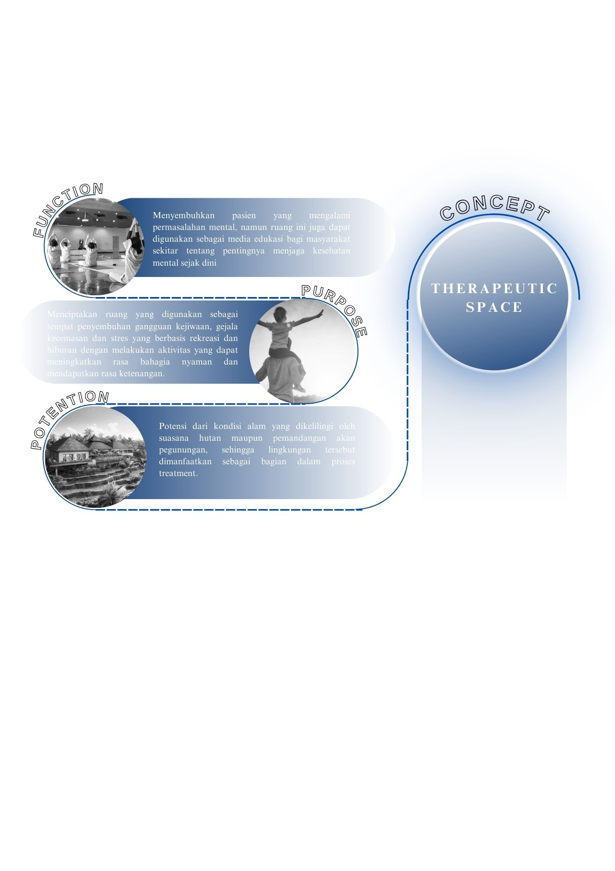
Gambar 10
Perumusan Konsep Dasar
(Sumber : Analisa Penulis, 2023)
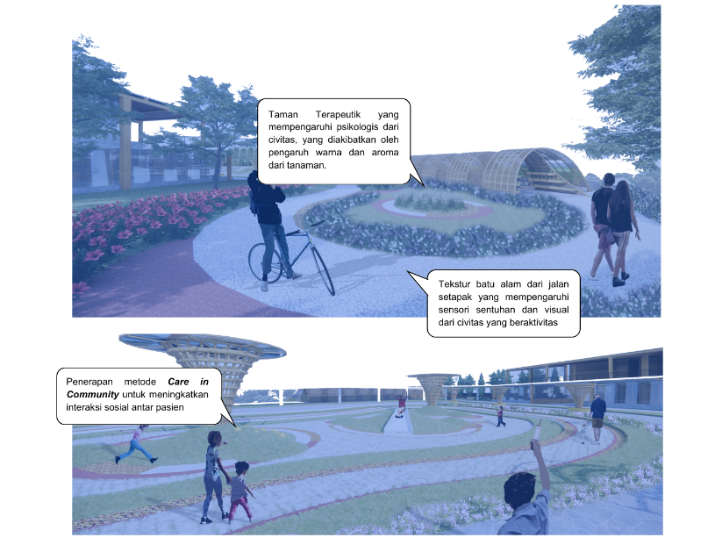
Gambar 11
Penjabaran Konsep Dasar
(Sumber : Analisa Penulis, 2024)

Penerapan Pada Objek Rancangan
- Konsep Zoning
Pada hasil analisa konsep zoning memperlihatkan peletakan zoning makro pada site. Klasifikasi zona utama ( zona tenang) diletakan pada sisi barat site, zona penunjang ( semi tenang) diletakan pada center dari site, dan zona service ( zona bising) diletakan pada sisi timur site.
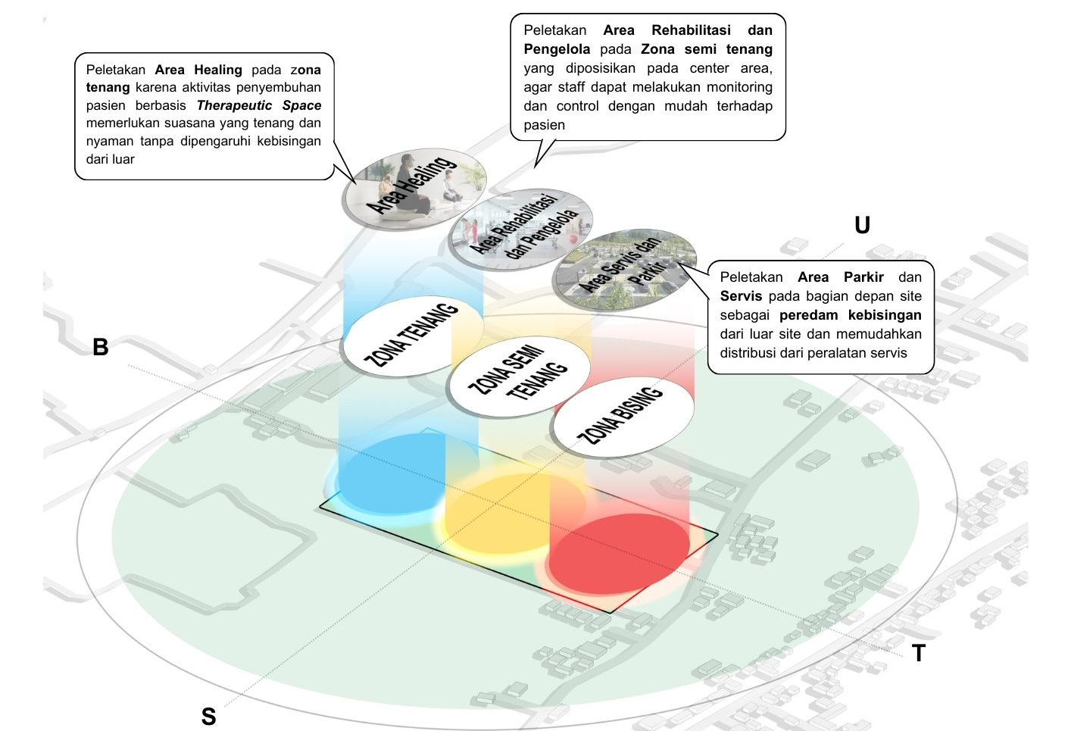
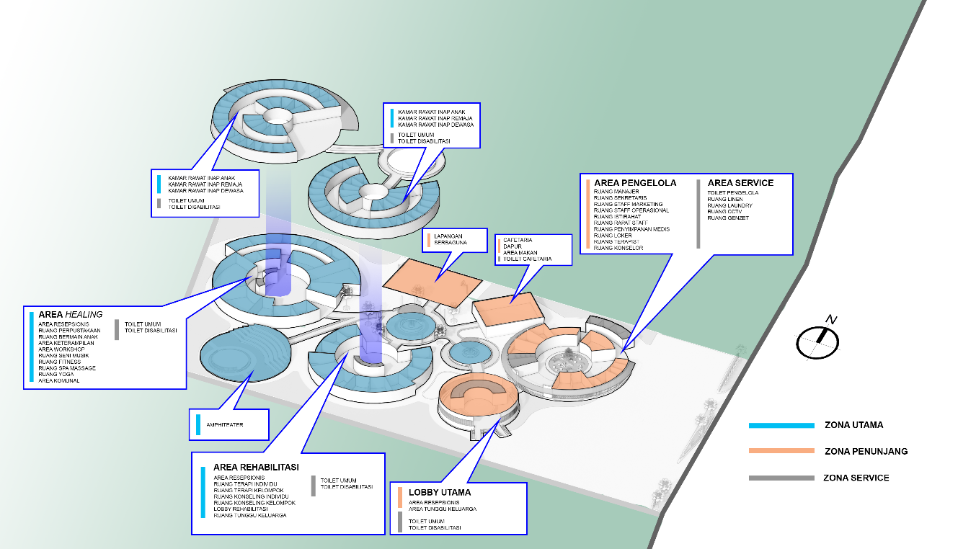

Gambar 12
Konsep Zoning
(Sumber : Analisa Penulis, 2024)

- Konsep Entrance
Konsep Enterance dilakukan untuk mendapatkan penentuan system, tata letak, bentuk, dan dimensi enterance yang akan diaplikasikan pada tapak yang berdasarkan pertimbangan aksesbilitas, zoning, intensitas dan jenis kendaraan demi memenuhi aspek kenyamanan dan keamanan.
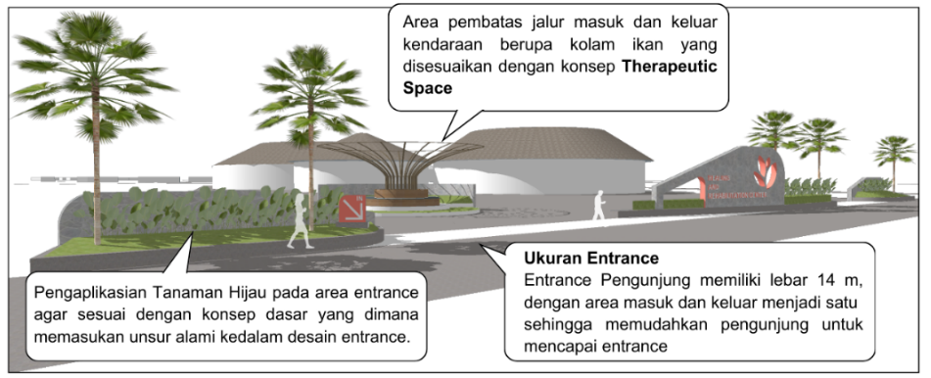
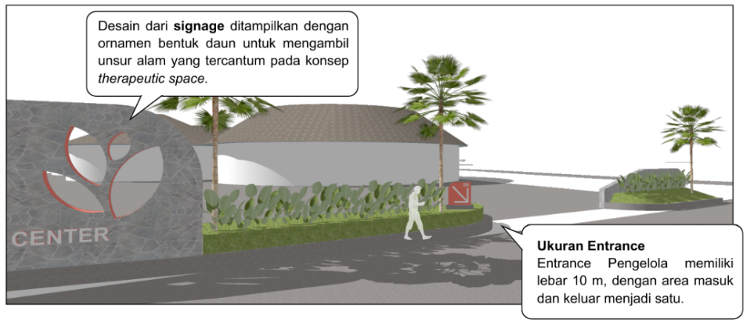
Gambar 13
Penjabaran Konsep Entrance
(Sumber : Analisa Penulis, 2024)

3. Konsep Bentuk Massa Bangunan

Konsep bentuk massa dilakukan untuk menentukan bentuk bangunan, pola bangunan dan orientasi bangunan yang didasari oleh beberapa pertimbangan seperti, zoning, sirkulasi, entrance, karakteristik site, konsep dasar “Therapeutic Space” dan tema rancangan Arsitektur Biofilik dengan menerapkan warna tersier. Berdasarkan pertimbangan tersebut konsep massa yang diterapkan adalah massa terklaster, penerapan massa terklaster untuk mengelompokan bentuk-bentuk menurut kebutuhan, ukuran, bentuk dasar, atau kedekatan antar massanya. Terdapat 6 massa bangunan dan saling terhubung satu sama lain oleh area therapeutic space.
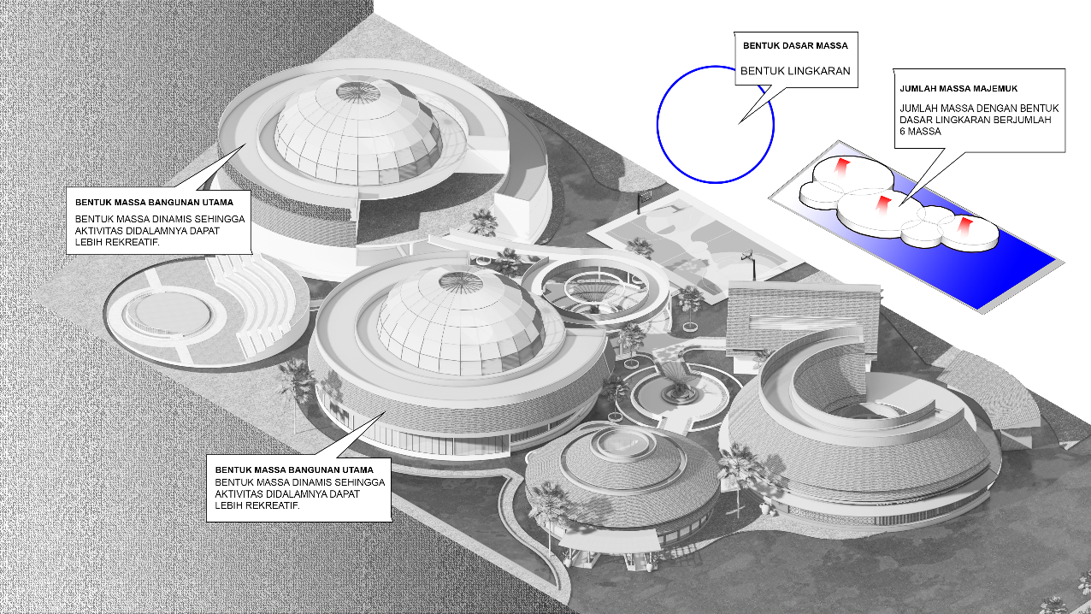
Gambar 14
Penjabaran Konsep Bentuk Massa
(Sumber : Analisa Penulis, 2024)

4. Konsep Sirkulasi Bangunan
pola sirkulasi civitas pada bangunan ini yang dinamakan pola sirkulasi “campuran atau network” yaitu pola sirkulasi linier yang dikombinasikan dengan sirkulasi radial, dan jaringan. Pola sirkulasi ini memiliki suatu titik pusat yang menghubungkan masing-masing ruangan, baik secara menyebar maupun linier.
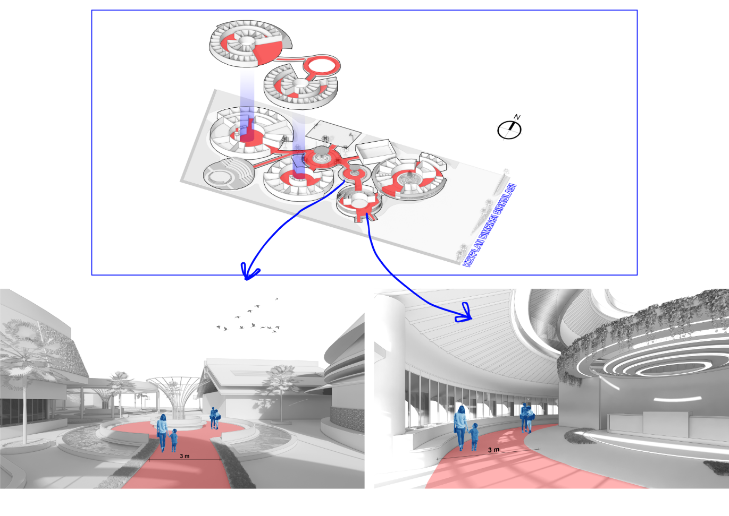
Gambar 15
Penjabaran Konsep Sirkulasi Bangunan
(Sumber : Analisa Penulis, 2024)

5. Konsep Ruang Dalam
Analisa yang dilakukan pada ruang dalam berupa penerapan konsep therapeutic space pada ruangan, seperti pengaplikasian material alami yang berasal dari alam disekitar, penerapan color tone merah, biru, dan kuning untuk merangsang saraf motorik sehingga mempengaruhi psikologis dari pasien.

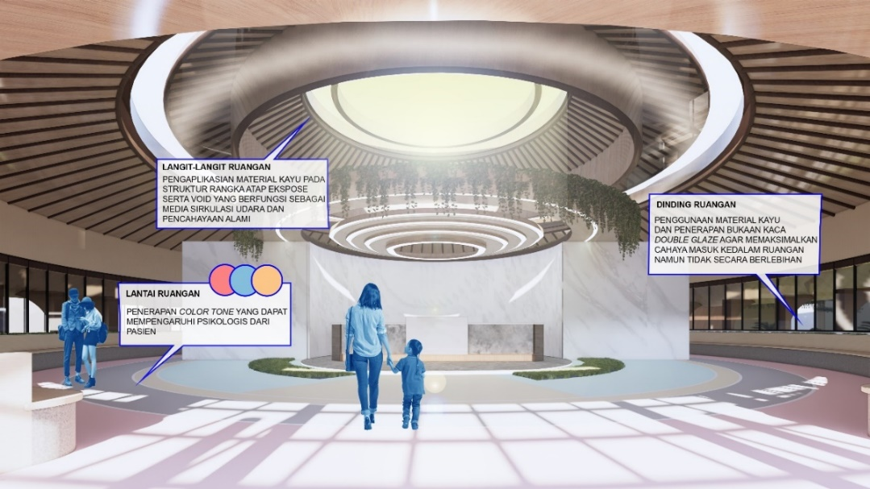
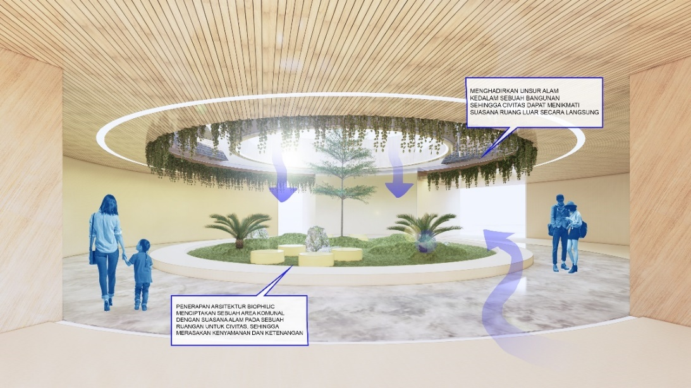
Gambar 16
Penjabaran Konsep Ruang Dalam
(Sumber : Analisa Penulis, 2024)

6. Konsep Ruang Luar

Konsep ruang luar dilakukan untuk menentukan area ruang luar aktif dan pasif guna mendukung fungsi-fungsi pada bangunan agar terintegrasi dengan baik. Terdapat beberapa hal yang menjadi dasar pertimbangan dalam menentukan ruang luar pasif dan aktif, yaitu konsep dasar, tema rancangan, zoning, sirkulasi, dan karakteristik site.
a. Ruang Luar Aktif
Ruang luar aktif ini disusun dengan elemen - elemen penyusun ruang luar yaitu hardscape dan softscape, dengan beberapa ruang luar yang dicantumkan, meliputi ; area parkir, sidewalk , therapeutic garden.
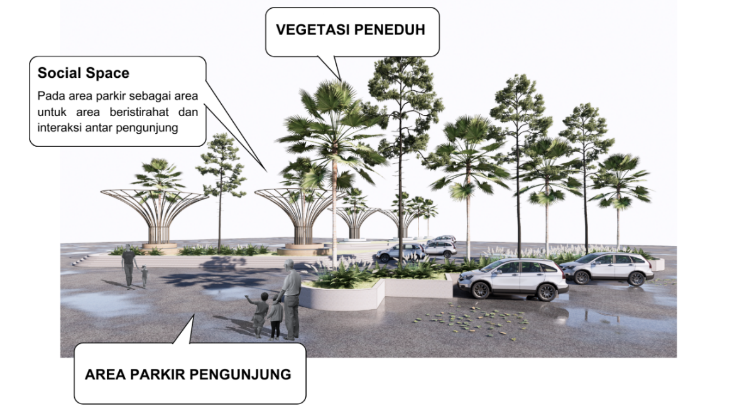
Gambar 17
Penjabaran Konsep Sirkulasi Bangunan
(Sumber : Analisa Penulis, 2024)
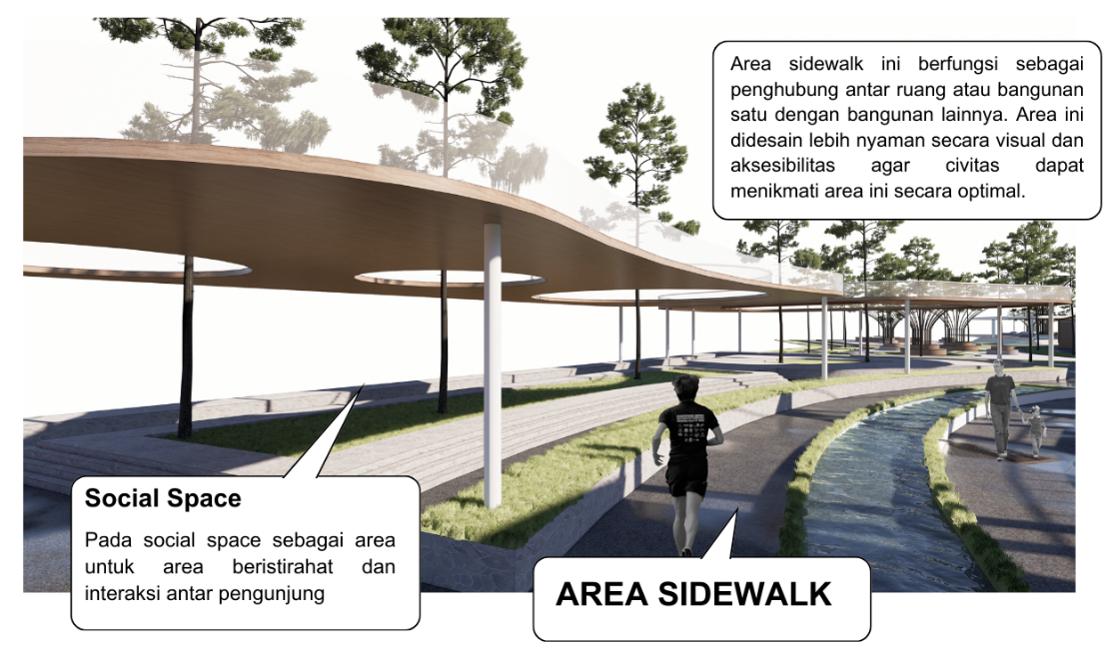

Gambar 18
Penjabaran Konsep Sirkulasi Bangunan
(Sumber : Analisa Penulis, 2024)

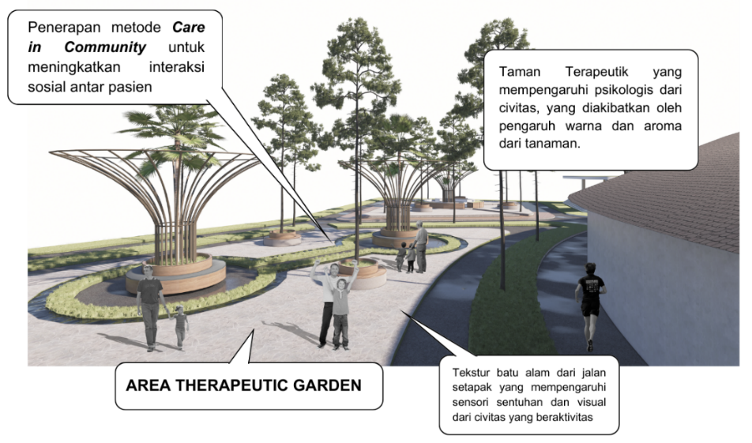
Gambar 19
Penjabaran Konsep Sirkulasi Bangunan
(Sumber : Analisa Penulis, 2024)

b. Ruang Luar Pasif
Pada konteks therapeutic space, ruang luar pasif berfungsi sebagai media penyembuhan yang dinikmati secara visual dan menikmati aroma dari area tersebut sehingga mempengaruhi psikologis dari pengguna.

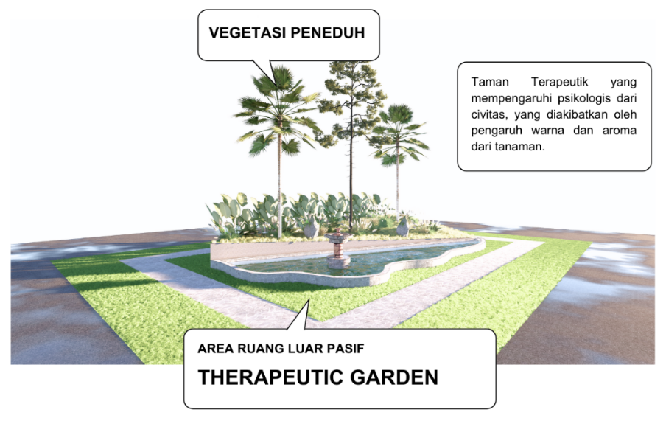

Gambar 11
Penjabaran Konsep Sirkulasi Bangunan
(Sumber : Analisa Pribadi, 2023)

7. Konsep Fasade Bangunan
Penerapan bentuk yang dinamis digunakan untuk menciptakan sebuah ruangan yang minim akan sudut ruangan, serta menciptakan sebuah sirkulasi yang membuat civitas dapat beraktivitas dengan lebih rekreatif pada bangunan ini.
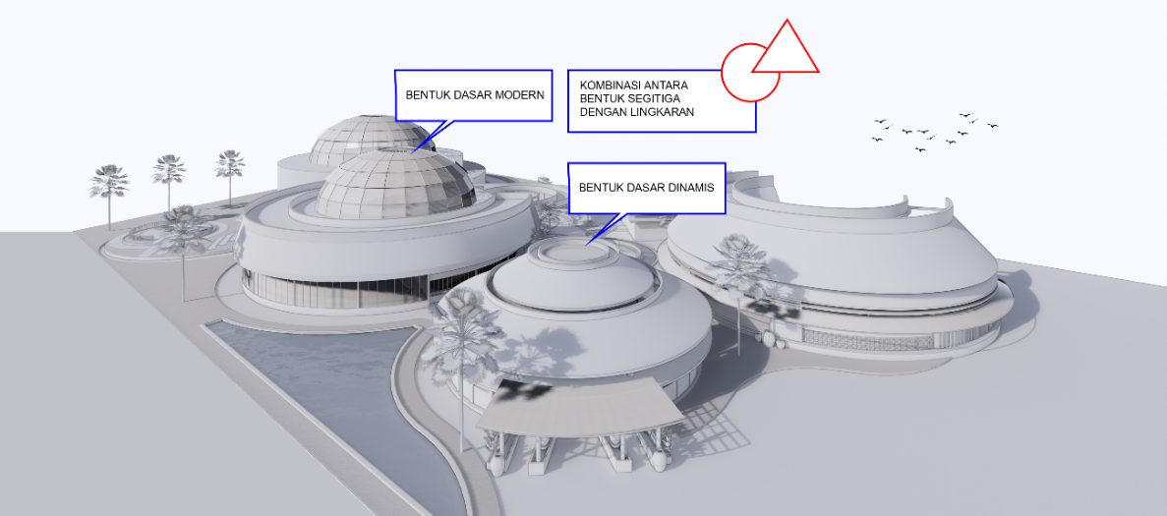
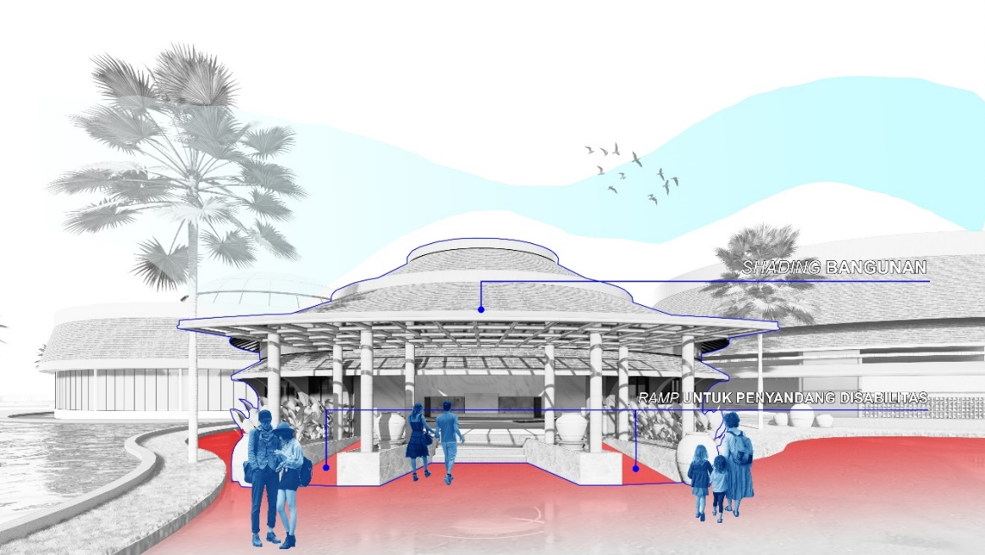

Gambar 11
Penjabaran Konsep Fasad bangunan
(Sumber : Analisa Penulis, 2024)

SIMPULAN
Strategi penyembuhan dengan penerapan therapeutic space menekankan pada proses penyembuhan dengan lingkungan binaan serta mengesinambungkan dengan alam sekitarnya. Maka dari itu pemilihan lokasi dari bangunan juga menjadi faktor penting dalam upaya pelaksanaan strategi penyembuhan ini, seperti kriteria lokasi yang strategis dikelilingi alam (pantai, laut, hutan, dan gunung) sehingga lingkungan tersebut dimanfaatkan sebagai bagian dalam proses treatment.
Penggunaan konsep therapeutic space membawa dampak positif bagi para penderita depresi yang membuat mereka jauh lebih rileks dalam menjalani treatment. Konsep ini cocok untuk diaplikasikan pada startegi desain pusat rehabilitasi bagi penderita depresi yang memerlukan interaksi dari berbagai elemen sebagai bagian dari proses penyembuhan, yang mampu membantu penderita lebih terbuka dalam mengekpresikan dirinya baik secara fisik maupun emosial.
UCAPAN TERIMA KASIH
Artikel ini tentu saja tidak akan selesai jika tanpa adanya bantuan serta dukungan dari berbagai pihak. Maka dari itu, penulis ucapkan terima kasih kepada pihak-pihak yang telah membantu, diantaranya.
- Yth. Bapak Ar. Ir. I Wayan Wirya Sastrawan, S.T., M.Sc. selaku Dosen Pembimbing Utama penulis
- Yth. Ibu Ni Putu Ratih Pradnyaswari Anasta Putri, S.T., M.Sc. selaku Dosen Pembimbing Pendamping 2 penulis
- Yth. Prof. Dr. Ir. I Wayan Runa, M.T. selaku Dosen Pembimbing Pendamping 3 penulis
- Keluarga penulis yang senantiasa memberikan doa dan dukungan secara moral maupun material, serta semua pihak yang telah membantu penulis dalam penulisan artikel ini.

DAFTAR PUSTAKA
Andari, S. (2017). Pelayanan Sosial Panti Berbasis Agama dalam Merehabilitasi Penderita Skizofrenia Religious Based Social Services on Rehabilitation of Schizophrenic Patients. Jurnal PKS, 16(2), 195–208.
Anwar, F., & Julia, P. (2021). Analisis Strategi Pembinaan Kesehatan Mental Oleh Guru Pengasuh Sekolah Bersama si Aceh Besar Pada Masa Pandemi. JURNAL EDUKASI Jurnal Bimbingan Konseling, 7(1), 64–83.
Diferiansyah, O., Septa, T., & Lisiswanti, R. (2016). Gangguan cemas menyeluruh rumah sakit jiwa provinsi Lampung. Jurnal Medula Unila, 5(2), 63–68.
Kusumawardani, A. F., Yuliani, S., Purwani, O., & Santi, M. Y. (2022). Implementasi Konsep Therapeutic Space pada Strategi Desain Pusat Rehabilitasi Penderita Depresi. Arsitektura, 20(2), 365.
Lubis, N., Krisnani, H., & Fedryansyah, M. (2014). Pemahaman Masyarakat Mengenai Gangguan Jiwa Dan Keterbelakangan Mental. Share : Social Work Journal, 4(2).

